**青少年机器人技术等级考试理论综合试卷（一级）**

**分数：100 题数：45**

一、单选题(共30题，共60分)

1. 如图，下列场景使用了省力杠杆，它的阻力作用点是？（ ）

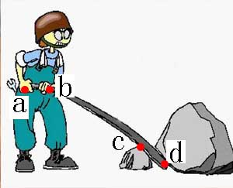

A. a

B. b

C. c

D. d

试题编号：20240314090231248

试题类型：单选题

标准答案：D

试题难度：一般

试题解析：

考生答案：D

考生得分：2

是否评分：已评分

评价描述：

2. 关于齿轮啮合，下列说法正确的是？（ ）

A. 齿轮只能垂直啮合

B. 齿轮只能平行啮合

C. 齿轮平行啮合时两齿轮转向相反

D. 齿轮啮合无法计算传动比

试题编号：20240314090232530

试题类型：单选题

标准答案：C

试题难度：一般

试题解析：

考生答案：C

考生得分：2

是否评分：已评分

评价描述：

3. 如图，下列说法正确的是？（ ）

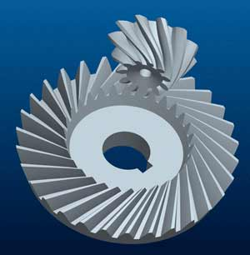

A. 这是齿轮平行啮合

B. 两个齿轮的旋转中心轴相互垂直

C. 这是链传动

D. 这是蜗轮蜗杆机构

试题编号：20240314090232093

试题类型：单选题

标准答案：B

试题难度：一般

试题解析：

考生答案：B

考生得分：2

是否评分：已评分

评价描述：

4. 如图，这个工具是？（ ）

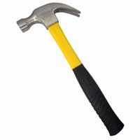

A. 撬棍

B. 钳子

C. 羊角锤

D. 螺丝刀

试题编号：20240314090230512

试题类型：单选题

标准答案：C

试题难度：一般

试题解析：

考生答案：C

考生得分：2

是否评分：已评分

评价描述：

5. 如图，下列选项中最省力的是？（ ）

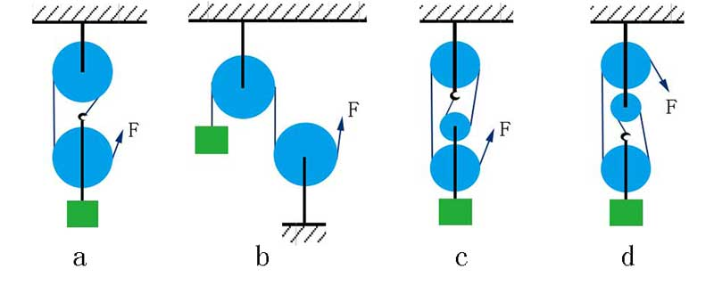

A. a

B. b

C. c

D. d

试题编号：20240314090232031

试题类型：单选题

标准答案：C

试题难度：一般

试题解析：

考生答案：B

考生得分：0

是否评分：已评分

评价描述：

6. 如图，关于履带车，下列说法正确的是？（ ）

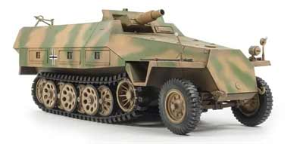

A. 履带使车体更容易发生打滑

B. 比使用普通轮胎的车辆更适合在较差路况下行驶

C. 能够增加车体与地面的压强

D. 每条履带只能配两个履带轮

试题编号：20240314090233019

试题类型：单选题

标准答案：B

试题难度：一般

试题解析：

考生答案：B

考生得分：2

是否评分：已评分

评价描述：

7. 如图，下列哪个零件可以配合该工具使用？（ ）

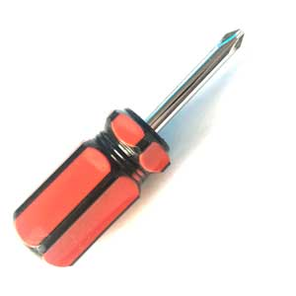

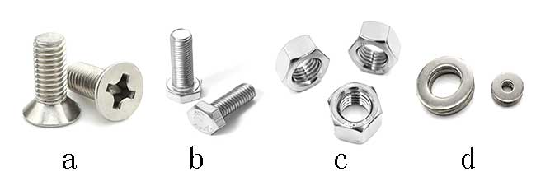

A. a

B. b

C. c

D. d

试题编号：20240314090230386

试题类型：单选题

标准答案：A

试题难度：一般

试题解析：

考生答案：B

考生得分：0

是否评分：已评分

评价描述：

8. 关于齿轮传动，下列说法正确的是？（ ）

A. 一定起加速作用

B. 一定起减速作用

C. 适合近距离传动

D. 适合远距离传动

试题编号：20240314090233692

试题类型：单选题

标准答案：C

试题难度：一般

试题解析：

考生答案：C

考生得分：2

是否评分：已评分

评价描述：

9. 下列齿轮组起减速作用的是？（ ）

A. 主动轮12齿，从动轮12齿

B. 主动轮6齿，从动轮18齿

C. 主动轮18齿，从动轮18齿

D. 主动轮12齿，从动轮6齿

试题编号：20240314090233379

试题类型：单选题

标准答案：B

试题难度：一般

试题解析：

考生答案：B

考生得分：2

是否评分：已评分

评价描述：

10. 如图，关于该滑轮组，下列说法正确的是？（ ）

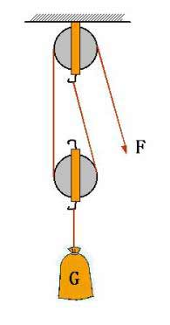

A. 该滑轮组可以改变施力方向

B. 该滑轮组不能省力

C. 该滑轮组含有两个动滑轮

D. 该滑轮组含有两个定滑轮

试题编号：20240314090232296

试题类型：单选题

标准答案：A

试题难度：一般

试题解析：

考生答案：A

考生得分：2

是否评分：已评分

评价描述：

11. 以下哪个选项不是机器人的常见驱动方式？（ ）

A. 手动驱动

B. 气压驱动

C. 电力驱动

D. 液压驱动

试题编号：20240314090230105

试题类型：单选题

标准答案：A

试题难度：一般

试题解析：

考生答案：A

考生得分：2

是否评分：已评分

评价描述：

12. 机器人的电源相当于人类的？（ ）

A. 大脑

B. 皮肤

C. 手臂

D. 心脏

试题编号：20240314090229949

试题类型：单选题

标准答案：D

试题难度：一般

试题解析：

考生答案：D

考生得分：2

是否评分：已评分

评价描述：

13. 如图，盘山公路应用了？（ ）

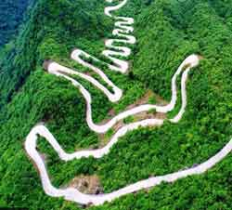

A. 齿轮

B. 定滑轮

C. 轮轴

D. 斜面

试题编号：20240314090230966

试题类型：单选题

标准答案：D

试题难度：一般

试题解析：

考生答案：D

考生得分：2

是否评分：已评分

评价描述：

14. 关于链传动，下列说法正确的是？（ ）

A. 自行车采用了链传动

B. 链轮转向是相反的

C. 传动链长度不能调节

D. 传动链和链轮可以在不同平面内连接

试题编号：20240314090233848

试题类型：单选题

标准答案：A

试题难度：一般

试题解析：

考生答案：A

考生得分：2

是否评分：已评分

评价描述：

15. 如图，下列说法正确的是？（ ）

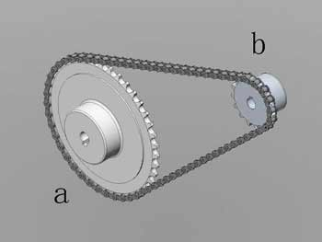

A. a轮和b轮的转动方向相反

B. 这是皮带传动

C. 这是齿轮传动

D. 这是链传动

试题编号：20240314090233519

试题类型：单选题

标准答案：D

试题难度：一般

试题解析：

考生答案：D

考生得分：2

是否评分：已评分

评价描述：

16. 关于定滑轮的特征，下列说法正确的是？（ ）

A. 可以改变力的方向

B. 可以用来省力

C. 可以用来节省力的作用距离

D. 可以省功

试题编号：20240314090232468

试题类型：单选题

标准答案：A

试题难度：一般

试题解析：

考生答案：A

考生得分：2

是否评分：已评分

评价描述：

17. 如图，下列哪个场景应用了轮轴？（ ）

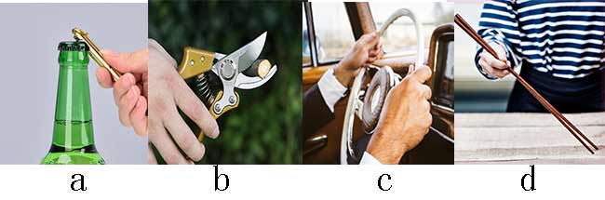

A. a

B. b

C. c

D. d

试题编号：20240314090232644

试题类型：单选题

标准答案：C

试题难度：一般

试题解析：

考生答案：D

考生得分：0

是否评分：已评分

评价描述：

18. 如图，从山脚到山顶走哪条路最省力？（ ）

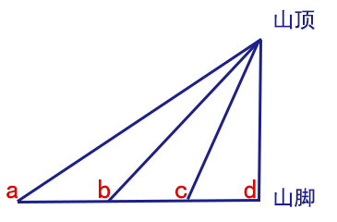

A. a

B. b

C. c

D. d

试题编号：20240314090232581

试题类型：单选题

标准答案：A

试题难度：一般

试题解析：

考生答案：A

考生得分：2

是否评分：已评分

评价描述：

19. 下列采用了齿轮传动的物品是？（ ）

A. 铅笔

B. 橡皮

C. 机械手表

D. 尺子

试题编号：20240314090233911

试题类型：单选题

标准答案：C

试题难度：一般

试题解析：

考生答案：C

考生得分：2

是否评分：已评分

评价描述：

20. 如图，以下哪个不是平齿轮？（ ）

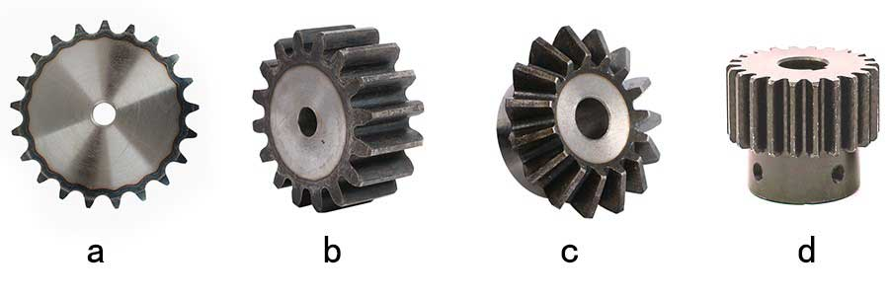

A. a

B. b

C. c

D. d

试题编号：20240314090230591

试题类型：单选题

标准答案：C

试题难度：一般

试题解析：

考生答案：C

考生得分：2

是否评分：已评分

评价描述：

21. 当小朋友荡秋千时，下列说法正确的是？（ ）

A. 荡到最高点时势能最大

B. 荡到最高点时势能为0

C. 荡到最低点时动能为0

D. 荡到最低点时速度最慢

试题编号：20240314090231372

试题类型：单选题

标准答案：A

试题难度：一般

试题解析：

考生答案：C

考生得分：0

是否评分：已评分

评价描述：

22. 如图，使用羊角锤拔出地面上的钉子相当于应用了？（ ）

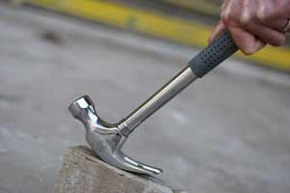

A. 杠杆

B. 斜面

C. 齿轮

D. 滑轮

试题编号：20240314090230888

试题类型：单选题

标准答案：A

试题难度：一般

试题解析：

考生答案：A

考生得分：2

是否评分：已评分

评价描述：

23. 如图，下列说法正确的是？（ ）

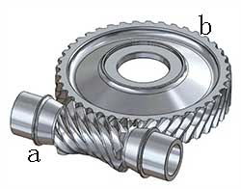

A. a是蜗杆

B. 这是平行啮合的齿轮

C. a是从动件

D. b是主动件

试题编号：20240314090231968

试题类型：单选题

标准答案：A

试题难度：一般

试题解析：

考生答案：A

考生得分：2

是否评分：已评分

评价描述：

24. 下列哪个选项适合远距离传动？（ ）

A. 蜗轮蜗杆机构

B. 垂直啮合的齿轮组

C. 链传动机构

D. 平行啮合的齿轮组

试题编号：20240314090233129

试题类型：单选题

标准答案：C

试题难度：一般

试题解析：

考生答案：C

考生得分：2

是否评分：已评分

评价描述：

25. 使用镊子相当于使用了？（ ）

A. 费力杠杆

B. 轮轴

C. 滑轮

D. 齿轮

试题编号：20240314090232155

试题类型：单选题

标准答案：A

试题难度：一般

试题解析：

考生答案：A

考生得分：2

是否评分：已评分

评价描述：

26. 关于单摆，下列说法正确的是？（ ）

A. 单摆的运动周期与摆长有关

B. 同一个单摆摆长越长摆动周期越短

C. 所有单摆的摆动周期相等

D. 单摆的摆动周期无法计算

试题编号：20240314090230763

试题类型：单选题

标准答案：A

试题难度：一般

试题解析：

考生答案：A

考生得分：2

是否评分：已评分

评价描述：

27. 如图，该滑轮组有几个定滑轮? （ ）

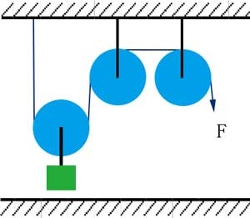

A. 0个

B. 1个

C. 2个

D. 3个

试题编号：20240314090232421

试题类型：单选题

标准答案：C

试题难度：一般

试题解析：

考生答案：C

考生得分：2

是否评分：已评分

评价描述：

28. 使用下列工具一定可以省力的是？（ ）

A. 省力杠杆

B. 费力杠杆

C. 等臂杠杆

D. 轮轴

试题编号：20240314090232218

试题类型：单选题

标准答案：A

试题难度：一般

试题解析：

考生答案：A

考生得分：2

是否评分：已评分

评价描述：

29. 如图，下列选项最稳定的是？（ ）

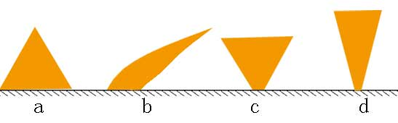

A. a

B. b

C. c

D. d

试题编号：20240314090231122

试题类型：单选题

标准答案：A

试题难度：一般

试题解析：

考生答案：D

考生得分：0

是否评分：已评分

评价描述：

30. 下图中哪个齿轮组采用了垂直啮合？（ ）

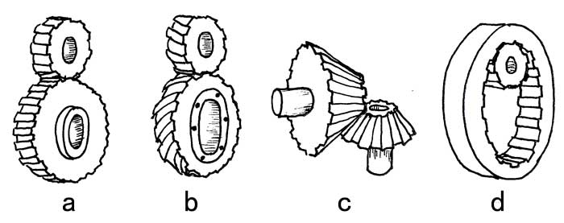

A. a

B. b

C. c

D. d

试题编号：20240314090232358

试题类型：单选题

标准答案：C

试题难度：一般

试题解析：

考生答案：C

考生得分：2

是否评分：已评分

评价描述：

二、多选题(共5题，共20分)

31. 如图a是主动轮，b是从动轮，关于该齿轮组说法正确的两项是？（ ）

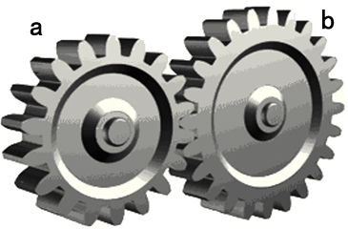

A. a齿轮和b齿轮的转向相反

B. a齿轮和b齿轮的转向相同

C. a齿轮比b齿轮的转速快

D. a齿轮比b齿轮的转速慢

试题编号：20240314090233253

试题类型：多选题

标准答案：A|C

试题难度：一般

试题解析：

考生答案：C|A

考生得分：4

是否评分：已评分

评价描述：

32. 如图，使用以下工具相当于使用省力杠杆的有哪些？（ ）

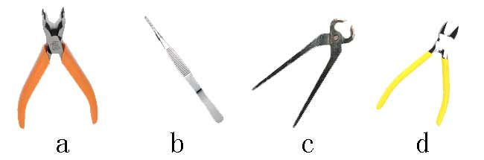

A. a

B. b

C. c

D. d

试题编号：20240314090232707

试题类型：多选题

标准答案：A|C|D

试题难度：一般

试题解析：

考生答案：C|B|A

考生得分：0

是否评分：已评分

评价描述：

33. 如图，下列哪两个选项应用了平行四边形的不稳定性？（ ）

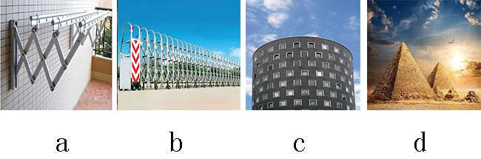

A. a

B. b

C. c

D. d

试题编号：20240314090230449

试题类型：多选题

标准答案：A|B

试题难度：一般

试题解析：

考生答案：D|A

考生得分：0

是否评分：已评分

评价描述：

34. 如图，该天平相当于杠杆，下列说法正确的有？（ ）

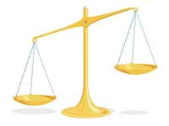

A. 动力臂等于阻力臂

B. 动力臂大于阻力臂

C. 相当于等臂杠杆

D. 相当于省力杠杆

试题编号：20240314090232769

试题类型：多选题

标准答案：A|C

试题难度：一般

试题解析：

考生答案：C|A

考生得分：4

是否评分：已评分

评价描述：

35. 如图，下列哪些是机器人? （ ）

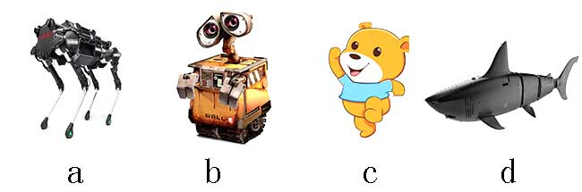

A. a

B. b

C. c

D. d

试题编号：20240314090229793

试题类型：多选题

标准答案：A|B|D

试题难度：一般

试题解析：

考生答案：A|B|D

考生得分：4

是否评分：已评分

评价描述：

三、判断题(共10题，共20分)

36. 所有机器人的外形都与人类相似。（ ）

正确 错误

试题编号：20240314090230230

试题类型：判断题

标准答案：错误

试题难度：一般

试题解析：

考生答案：错误

考生得分：2

是否评分：已评分

评价描述：

37. 使用轮轴只能省力。（ ）

正确 错误

试题编号：20240314090232832

试题类型：判断题

标准答案：错误

试题难度：一般

试题解析：

考生答案：错误

考生得分：2

是否评分：已评分

评价描述：

38. 能量之间是可以相互转化的。（ ）

正确 错误

试题编号：20240314090231905

试题类型：判断题

标准答案：正确

试题难度：一般

试题解析：

考生答案：正确

考生得分：2

是否评分：已评分

评价描述：

39. 使用筷子相当于使用了等臂杠杆。（ ）

正确 错误

试题编号：20240314090231529

试题类型：判断题

标准答案：错误

试题难度：一般

试题解析：

考生答案：错误

考生得分：2

是否评分：已评分

评价描述：

40. 履带可以增大车体与地面的摩擦。（ ）

正确 错误

试题编号：20240314090233974

试题类型：判断题

标准答案：正确

试题难度：一般

试题解析：

考生答案：正确

考生得分：2

是否评分：已评分

评价描述：

41. 三角形具有不稳定性。（ ）

正确 错误

试题编号：20240314090231812

试题类型：判断题

标准答案：错误

试题难度：一般

试题解析：

考生答案：错误

考生得分：2

是否评分：已评分

评价描述：

42. 动滑轮相当于一个等臂杠杆。（ ）

正确 错误

试题编号：20240314090232879

试题类型：判断题

标准答案：错误

试题难度：一般

试题解析：

考生答案：错误

考生得分：2

是否评分：已评分

评价描述：

43. 平行啮合的齿轮旋转方向相同。（ ）

正确 错误

试题编号：20240314090232957

试题类型：判断题

标准答案：错误

试题难度：一般

试题解析：

考生答案：错误

考生得分：2

是否评分：已评分

评价描述：

44. 风扇吹出的风是冷的，所以能给人降温。（ ）

正确 错误

试题编号：20240314090231671

试题类型：判断题

标准答案：错误

试题难度：一般

试题解析：

考生答案：错误

考生得分：2

是否评分：已评分

评价描述：

45. 使用钓鱼竿相当于使用省力杠杆。（ ）

正确 错误

试题编号：20240314090231616

试题类型：判断题

标准答案：错误

试题难度：一般

试题解析：

考生答案：错误

考生得分：2

是否评分：已评分

评价描述：

**青少年机器人技术等级考试实际操作试卷（一级）**

**分数：100 题数：5**

一、模型认知(共4题，共20分)

本题为多选题，请查看第二大题“实际操作”再进行本题作答。

1. 下列能增强模型稳定性的做法有哪些？（ ）

A. 多采用三角形结构

B. 使模型与地面的接触面积增大

C. 多采用四边形结构

D. 使模型与地面的接触面积减小

试题编号：烤肉架-1

试题类型：多选题

标准答案：A|B

试题难度：一般

试题解析：

考生答案：A|B

考生得分：5

是否评分：已评分

评价描述：

2. 关于手摇把手说法正确的有？（ ）

A. 是轮轴省力的应用

B. 是轮轴费力的应用

C. 是杠杆的变形

D. 是滑轮的变形

试题编号：烤肉架-3

试题类型：多选题

标准答案：A|C

试题难度：一般

试题解析：

考生答案：A|C

考生得分：5

是否评分：已评分

评价描述：

3. 关于烤肉架模型说法正确的是？（ ）

A. 平行啮合的两个相邻的齿轮转向相同

B. 平行啮合的两个相邻的齿轮转向相反

C. 齿轮越大，它的旋转中心轴转的越慢

D. 齿轮越大，它的旋转中心轴转的越快

试题编号：烤肉架-2

试题类型：多选题

标准答案：B|C

试题难度：一般

试题解析：

考生答案：B|D

考生得分：0

是否评分：已评分

评价描述：

4. 关于齿轮传动说法正确的有？（ ）

A. 大齿轮带动小齿轮起加速作用

B. 大齿轮带动小齿轮起减速作用

C. 所有齿轮组的传动比都是1:1

D. 两个同样大小的齿轮啮合传动比是1:1

试题编号：烤肉架-4

试题类型：多选题

标准答案：A|D

试题难度：一般

试题解析：

考生答案：A|D

考生得分：5

是否评分：已评分

评价描述：

二、实际操作(共1题，共80分)

5. 搭建说明：

请考生制作一个手动烤肉架模型。

搭建要求：

(a) 具备手动烤肉架模型大体框架；

(b) 具备依次啮合的齿轮（至少三个）；

(c) 具备手摇把手，每个齿轮上有一个长轴表示用于烤肉的部件；

(d) 缓慢旋转手摇把手，各长轴旋转；

(e) 整体动作流畅。

评分项：

1. 整体框架（40分）

(1) 作品零件结构和样例模型基本一致，结构完整；（20分）

(2) 作品相应部件固定可靠；（10分）

(3) 作品整体协调美观。（10分）

2. 动力传递/表现形式（30分）

(1) 完整实现题目要求的动作；（15分）

(2) 作品整体动作顺利流畅。（15分）

3. 完成时间（10分）

器材说明：

考生作答时不指定任何器材，所搭建的模型在外形、结构、功能方面满足题目要求即可。以下样例模型选自经中国电子学会评审通过的青少年机器人技术等级考试一级、二级适用器材。仅供参考，不作为考试评分的唯一依据。

案例样图：

以下列举了相关器材模型样例，考生可任选其一作为参考。

样例1

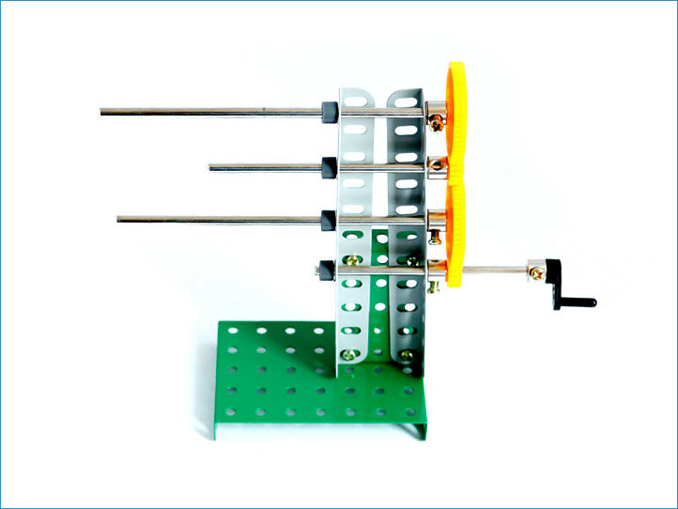

样例2

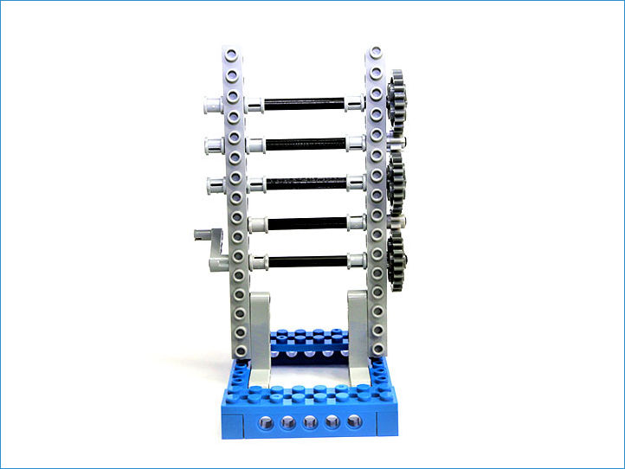

样例3

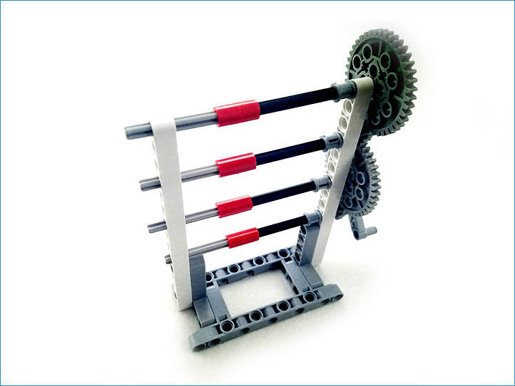

样例4

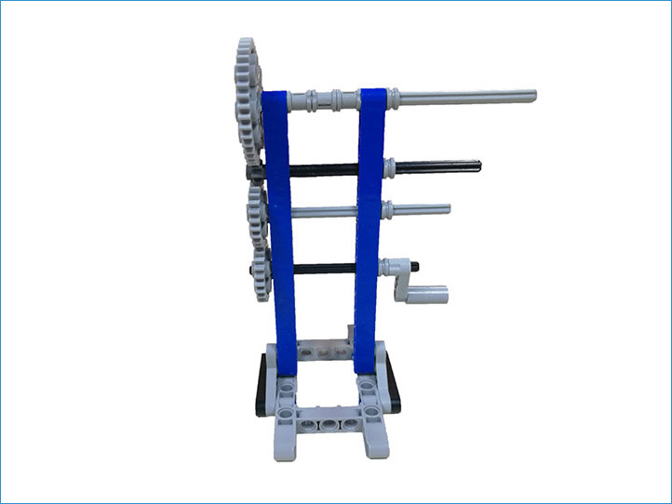

样例5

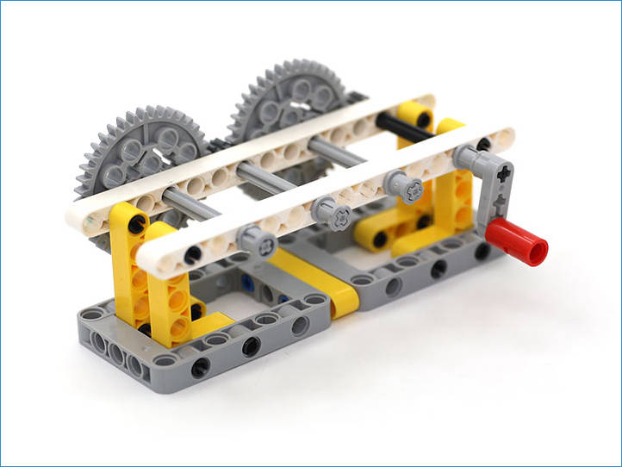

样例6

